|  |  |  |
| --- | --- | --- |
| **Lycée : Habib Thamer**  **Classe 2 ème Ec 2** | **- Fonction affines par intervalles -** | **Prof : Regaig Farhat**  *A***.scolaire : 2008/2009** |

**Exercice 1 :**

La courbe ζ ci-dessous a pour équation y = f(x). Δ a pour équation y = g(x).

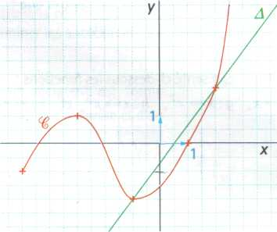

1. Résoudre graphiquement l'inéquation f(x) < g(x).
2. Discuter suivant les valeurs du réel m le nombre de solutions de l'équation f(x) = m.
3. Déterminer g{x) en fonction de x sachant que g est une fonction affine.
4. En déduire la solution de l'équation g(x) = 0.

**Exercice 1 :**

On considère la fonction f définie sur l'intervalle [- 6 ; 3] et ζ sa courbe représentative.

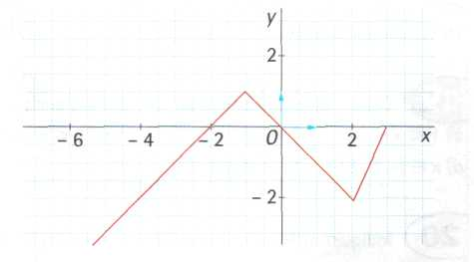

1. Déterminer les images de - 1, 0 et 2 par f.
2. Exprimer f(x) en fonction de x selon les valeurs de x.
3. Dresser le tableau des variations de f.

**Exercice 1 :**

1°) a- Représenter graphiquement dans un repère  la fonction affine par intervalles f définie par f (x) = 2 si x ∈ ]-∞, 1]

2x + 4 si x ∈ [1, 3]

f (x) = 2 si x ∈ ]-∞, 1]

2x + 4 si x ∈ [1, 3]

2x - 8 si x ∈ [3, ∞[

b- Résoudre graphiquement f (x) = 2 ; f (x) > 1 ; 0 ≤ f (x) < 2.

Exercice 7 :

Une agence de location de cassettes vidéo propose a ses clients le choix entre deux tarifs.

•

Tarif 1 : un abonnement mensuel de 15 D et 0,70 D par cassette louée.

Tarif 2 : un abonnement mensuel de 11 D et 1,50 D par cassette louée.

1. Completer le tableau suivant

|  |  |  |  |  |  |
| --- | --- | --- | --- | --- | --- |
| Nombre de cassettes louees | 0 | 1 | 2 | 6 | 10 |
| Prix payé avec le tarif 1 |  |  |  |  |  |
| Prix payé avec le tarif 2 |  |  |  |  |  |

1. On appelle x le nombre de cassettes louées par un client en un mois. Exprimer, en fonction de x :
2. le prix paye avec le tarif 1, note P1(x);
3. le prix paye avec le tarif 2, note P2(x).
4. Représenter graphiquement les fonctions affines.
5. P1 x P1(x) = 0,7x + 15.
6. P2 : x P2(x) = 1,5x + 11.

On prendra sur l’axe des abscisses 1 cm pour une cassette et sur I’ axe des ordonnées 1 cm pour 2 D.

1. a) Résoudre l'équation 0,7x + 15 = 1,5x + 11.Interpréter le résultat.

b) Vérifier graphiquement cette solution en faisant apparaitre les pointilles utiles.

1. En utilisant le graphique, combien faut-il louer de cassettes en un mois pour que le tarif 1 soit plus intéressant que le tarif 2 ?
2. Monsieur Avent a choisi le tarif 2 et il a payé 29 D pour le mois.

Utiliser le graphique pour déterminer le nombre de cassettes qu'il a louées dans le mois. Faire apparaitre les pointilles utiles.

1. Monsieur Comic a choisi le tarif 1 et il a payé 19,90 D pour le mois.
2. Trouver par un calcul le nombre de cassettes qu’il a louées dans le mois
3. Dans ce cas, quel est le prix moyen de la location d'une cassette? Arrondir le résultat au centime
4. L'agence décide de proposer un troisième tarif a ses clients : un prix mensuel de 23 D quel que soit le nombre de cassettes louées dans le mois. .
5. Représenter sur le même graphique, le prix P3 payé avec le tarif 3.
6. Combien faut-il louer de cassettes pour que ce nouveau tarif soit plus avantageux que les autres ?

|  |  |  |
| --- | --- | --- |
| **Lycée : Habib Thamer**  **Classe : 2 ème Science** |  | **Prof : Regaig Farhat**  *A***.scolaire : 2008/2009** |

**Exercice 1 :**

1. Etudier les variations de la fonction f définie sur IR par : f (x) = x² + 3
2. Tracer dans un repère la courbe représentative ζ de f et la droite D d’équation y = -2x – 3
3. Calculer les coordonnées des points d’intersection de la courbe ζ et la droite D.
4. Résoudre graphiquement : x² + 2x + 6 = 0
5. Calculer les coordonnées des points d’intersection de la courbe ζ et de l’axe des abscisses
6. Résoudre dans IR : f (x) ≥ 0

**Exercice 2 :**

1. Soit f : 



Etudier f et tracer sa courbe représentative ζ f dans un repère

1. Soit g : 



1. Montrer que pour tout réel x : g(x) = -3(x – 1)² + 3
2. Etudier f et tracer sa courbe représentative ζ f dans un repère
3. Soit la droite Δ qui passe par les deux points A et B de ζ g d’abscisse respectives 1 et -1
4. Donner une équation réduite deΔ.
5. Déterminer Δ ∩ ζ f
6. Résoudre graphiquement l’inéquation : f(x) < 6x – 3

**Exercice 3 :**

Soit la fonction f définie sur IR par f(x) = x2 – x – 2

(C) désigne sa courbe représentative dans un repère orthonormé  du plan.

1. Vérifier que, pour tout réel x, on a : f(x) = (x – 2)² – 3
2. Etudier f et tracer sa courbe représentative ζ f dans un repère
3. Soit la droite Δ d’équation x + y – 2 = 0
4. Déterminer par le calcul les coordonnées des points d’intersection de ( C ) avec la droite Δ.
5. Soit la fonction h :   Montrer que h est une fonction paire

**Exercice 4 :**

Dans des bonnes conditions climatiques, la distance de freinage d'une automobile lancée à une vitesse v et descendant une pente à 8 % est donnée par la formule d =  v2 + 0,55. v

1. Calculer d dans chacun des cas suivants : (a) v = 50 km/h (b) v = 90 km/h (c) v =110km/h
2. Construire dans un repère orthogonal ( 0 , i , j ) la courbe représentative de la fonction  v2 + 0,55. v

( On prendra 1 cm pour 10 m sur l'axe des abscisses et 1 cm pour 10 km/h l'axe des ordonnées. )

1. Déterminer la vitesse maximale a ne pas &passer pour pouvoir s'arréter sur 50 **m**